Pytania podstawowe do egzaminu z RSO (budowa i funkcjonowanie systemów rozproszonych)

- Wyjaśnić pojęcie przezroczystości w systemach rozproszonych.

Użytkownik takiego systemu niezależnie od maszyny, na której pracuje ma wrażenie pracy w systemie scentralizowanym. Dostęp do zasobów zdalnych uzyskuje tak samo jak do zasobów lokalnych. Jest to podstawowa różnica między systemem rozproszonym a systemem sieciowym.
Przezroczystość położenia: użytkownicy nie mogą określić lokalizacji zasobów.
Przezroczystość wędrówki: zasoby mogą być przemieszczane bez zmiany nazw.
Przezroczystość zwielokrotniania: użytkownicy nie mogą określić liczby istniejących kopii.
Przezroczystość współbieżności: automatyczne dzielenie zasobów między użytkowników- współbieżne, a nie sekwencyjne.
Przezroczystość działań równoległych: zadania wykonywane bez wiedzy użytkowników.

Przezroczystość oznacza, że system będzie sprawiał wrażenie jednolitego systemu tak jak system scentralizowany. A więc np.; dostęp do danych będzie się tak odbywał jak gdyby dane były na dysku lokalnym a nie gdzieś na innym serwerze (oczywiście użytkownik nie będzie o tym wiedział), będzie następowało automatyczne dzielenie zasobów między użytkowników- współbieżnie a nie sekwencyjnie, jak również zadania będą wykonywane równolegle bez wiedzy użytkowników.
Przezroczystość to ukrywanie przed użytkownikiem i programistą aplikacji oddzielności składowych w systemie rozproszonym, tak że system jest postrzegany jako całość.
Formy przezroczystości:
przezroczystość położenia – użytkownicy nie mogą (muszą) określić lokalizacji zasobów,
przezroczystość wędrówki – zasoby mogą być przemieszczane bez zmiany nazw,
przezroczystość zwielokrotnienia – użytkownicy nie mogą określić liczby istniejących kopii,
przezroczystość współbieżności – automatyczne dzielenie zasobów między użytkowników (współbieżnie, a nie sekwencyjnie),
przezroczystość działań równoległych – zadania wykonywane równolegle bez wiedzy użytkowników.
Pewne zjawiska zachodzą głęboko wewnątrz systemu operacyjnego bez wiedzy i udziału użytkowników systemu.

- Czym różni się wieloprocesor od multikomputera?

Wszystkie komputery MIMD dzielą się na dwie grupy (RYS.1.): komputery wyposażone we wspólną pamięć, zazwyczaj nazywane wieloprocesorami (ang. multiprocessors) i komputery, które jej nie mają, czasami nazywane multikomputerami (ang. multicomputers). Zasadnicza różnica przedstawia się następująco: w wieloprocesorze istnieje jedna wirtualna przestrzeń adresowa dzielona przez wszystkie procesory centralne. Jeśli którakolwiek jednostka centralna zapisuje na przykład wartość 44 pod adresem 1000, to każda inna jednostka centralna, czytająca następnie spod swojego adresu 1000, otrzyma wartość 44. Wszystkie maszyny dzielą tę samą pamięć. Na odwrót, w multikomputerach każda z maszyn ma własną, prywatną pamięć. Jeśli jakaś jednostka centralna zapisuje wartość 44 pod adresem 1000, podczas gdy inna jednostka centralna czyta spod adresu 1000, to ta ostatnia dostanie wartość pamiętaną tam poprzednio. Zapisywanie wartości 44 zupełnie nie wpływa na zawartość jej własnej pamięci. Typowym przykładem multikomputera jest zbiór komputerów osobistych połączonych za pomocą sieci.
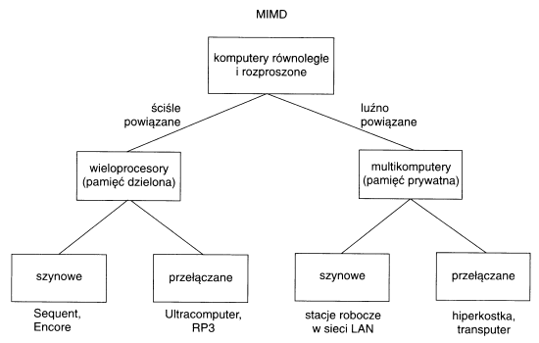
Rys. 1. Podział równoległych i rozproszonych systemów komputerowych.
Wieloprocesor to wiele procesorów, z których każdy ma własną pamięć podręczną i wszystkie mają wspólną pamięć ogólnie dostępną. Wszystkie procesory są na jednej szynie. Korzysta z jednej wspólnej pamięci systemowej (adresowej)
Multikomputer złożony jest ze stacji roboczych, w których każda ma pamięć lokalną. Stacje połączone są siecią LAN. Też ma wiele procesorów z których każdy ma swoją własną pamięć operacyjną.

Podstawowa różnica to taka, że system wieloprocesowy, jest to układ pewnej liczby procesorów które dzielą tą samą pamięć operacyjną, natomiast w multikompeterach każdy procesor ma swoją pamięć operacyjną.

W wieloprocesorze pewna liczba procesorów ściśle współpracuje ze sobą, dzieląc szynę komputera, zegar, pamięć, a w multikomputerze każdy procesor ma swoją własną pamięć.

- Czy różni się synchronizacja czasu fizycznego od synchronizacji czasu logicznego?

Synchronizacja czasu fizycznego polega na synchronizacji zegarów fizycznych na wszystkich maszynach w ten sposób, aby był zgodny z czasem rzeczywistym z określoną dokładnością. Synchronizacja czasu logicznego synchronizuje czas w ten sposób, aby zachowane było następstwo czasów, niekoniecznie w pełni zgodne z czasem rzeczywistym.

Synchronizacja zegarów
Wiele algorytmów i aplikacji w systemach liczących posługuje się pojęciem czasu i zegarem (np. make). W systemie scentralizowanym nie ma problemów z porządkowaniem zdarzeń w czasie. W systemie rozproszonym utrzymywanie pojęcia globalnego czasu jest zadaniem niebanalnym, gdyż każdy procesor posługuje się własnym lokalnym zegarem. Niektóre systemy wymagają dokładnej znajomości fizycznego czasu. Rozwiązania wymagają wówczas dwa problemy:
- Jak synchronizować te lokalne zegary z zegarami fizycznymi świata rzeczywistego?
- Jak wzajemnie synchronizować te zegary?
Istnieje wiele różnych algorytmów, ale nie będziemy ich omawiać.

Zegary logiczne
W wielu zastosowaniach wystarczy wzajemna spójność różnych zegarach, ich zgodność z czasem rzeczywistych jest nieistotna. W tym kontekście mówimy o zegarach logicznych. Procesy nie muszą się zgodzić co do dokładnej wartości zegara, wystarczy im możliwość porządkowania zdarzeń w czasie. Pojęcie zegarów logicznych pochodzi od Lamporta. Podczas synchronizowania zegarów korzysta się z relacji uprzedniości (ang. happened-before), która może zachodzić dla dwóch zdarzeń. Zapisuje się ją jako: a->b.
Relację tę można zaobserwować w dwóch sytuacjach:
- Jeśli a i b są zdarzeniami, które zaszły w ramach tego samego procesu i a wystąpiło przed b, to a->b.
- Jeśli a jest zdarzeniem wysłania komunikatu przez jeden proces, a b zdarzeniem odebrania tego komunikatu przez inny proces, to a->b.
Relacja ta jest relacją przechodnią. Jeśli nie zachodzi a->b ani nie zachodzi b->a, to mówimy, że zdarzenia a i b są współbieżne (nic nie można powiedzieć o ich wzajemnym uporządkowaniu w czasie.
Jest nam potrzebny taki mechanizm mierzenia czasu, że dla każdego zdarzenia a możemy przypisać mu czas zajścia C(a), co do którego zgodzą się wszystkie procesy (można go implementować jako licznik). Musi zachodzić:
a->b, to C(a)->C(b)
Implementacja:
- W każdym procesie P_{i} definiujemy zegar logiczny T_{i}. Zegar można zaimplementować w postaci prostego licznika, zwiększanego między wystąpieniami każdych dwóch kolejnych zdarzeń w procesie. Jeśli a i b zaszły w procesie P_{i} i a->b, to C_{i}(a)->C_{i}(b).
- Jeśli a jest zdarzeniem wysłania komunikatu m przez proces P_{i}, to m niesie stempel T_{m} = C_{i}(a).
- P_{j} po odebraniu m w chwili C_{j} uaktualnia swój czas: C_{j}' = max(C_{j},T_{m}) + 1.
Relacja całkowitego porządku:
- C_{i}(a) < C_{j}(b) lub
- C_{i}(a) = C_{j}(b) i P_{i} < P_{j}
Rysunek: (a) zegary bez synchronizacji, (b) synchronizacja zegarów wg Lamporta

- Co to jest uniwersalny czas skoordynowany i do czego jest stosowany?

Uniwersalny czas skoordynowany (UTC) jest to czas atomowy skoordynowany z czasem astronomicznym. Ta rozbieżność czasu atomowego z czasem astronomicznym korygowana jest w ten sposób, że co pewien czas do tego czasu atomowego dodawana jest jedna sekunda przestępna tak, żeby ten czas atomowy po korekcie był zgodny z czasem liczonym jako średnia sekunda słoneczna.

- Wyjaśnić ideę algorytmu Cristiana synchronizacji czasu fizycznego.

Każda maszyna okresowo (co /2 sekund) wysyła komunikat do serwera czasu z pytaniem o bieżący czas. Serwer obsługuje ten komunikat i wysyła informację o bieżącym czasie wzorcowym do maszyny, która to musi dokonać korekty tego czasu (poprzez stopniowe spowolnienie lub przyspieszenie jej lokalnego zegara). Należy również uwzględnić czas przenoszenia komunikatu.

- Wyjaśnić ideę algorytmu Lamporta synchronizacji czasu logicznego.

Idea algorytmu Lamporta polega na dokonywaniu korekty czasu procesu odbierającego komunikat zgodnie z relacją uprzedniości zdarzeń. Proces odbierający komunikat sprawdza czas nadania tego komunikatu i porównuje ze swoim czasem odbioru. Jeśli czas odbioru jest późniejszy – korekty się nie dokonuje, jeśli czas odbioru jest wcześniejszy od czasu nadania to proces odbierający koryguje swój czas tak, żeby czas odbioru był o jeden impuls późniejszy względem czasu nadania (poprzez dodanie odpowiedniej ilości impulsów).

- Na czym polega problem wzajemnego wyłączania i jak jest rozwiązywany w systemach rozproszonych?

Wzajemne wykluczanie
Założenia modelowe:
- System rozproszony składa się z N węzłów (1..N). Jeden węzeł odpowiada jednemu procesowi.
- Komunikaty wysyłane od jednego procesu do innego dochodzą w tym samym porządku.
- Każdy komunikat dochodzi w skończonym czasie.
- Sieć jest w pełni połączona, każdy proces może wysłać bezpośrednio komunikat do każdego innego.
Niech S_{i} oznacza zbiór procesów udzielających pozwolenia procesowi i.
Wymagane własności algorytmów wzajemnego wykluczania:
- dla każdej pary indeksów i, j zbiory S_{i} oraz S_{j} mają elementy wspólne.
Pożądane własności algorytmów wzajemnego wykluczania:
- Zbiory S_{i}, ..., S_{N} są równoliczne.
- Każdy proces j należy do takiej samej liczby zbiorów S_{i}.
- Każdy proces i należy do S_{i}.

Algorytm scentralizowany
W systemie istnieje jeden koordynator, tylko on może wyrazić zgodę na wejście procesu do sekcji krytycznej. Proces wysyła do koordynatora komunikat z żądaniem. Kiedy otrzyma od niego komunikat z odpowiedzią, wtedy może wejść do sekcji. Po wyjściu wysyła do koordynatora komunikat zwalniający.
Koordynator po otrzymaniu żądania sprawdza stan sekcji. Jeśli sekcja jest wolna, to wysyła zgodę, wpp. wstawia żądanie do kolejki. Po otrzymaniu komunikatu zwalniającego usuwa z kolejki jeden z komunikatów i wysyła zgodę do czekającego procesu.
Jeśli koordynator ulegnie awarii, to jego miejsce musi zająć inny proces.
Rysunek:
- Proces 1 prosi koordynatora o pozwolenie na wejście do sekcji krytycznej. Uzyskuje pozwolenie.
- Proces 2 prosi o pozwolenie na wejście do tej samej sekcji krytycznej. Koordynator nie odpowiada.
- Kiedy proces 1 opuszcza sekcję krytyczną, zawiadamia o tym koordynatora, a ten wówczas wysyła procesowi 2 pozwolenie na wejście do sekcji.
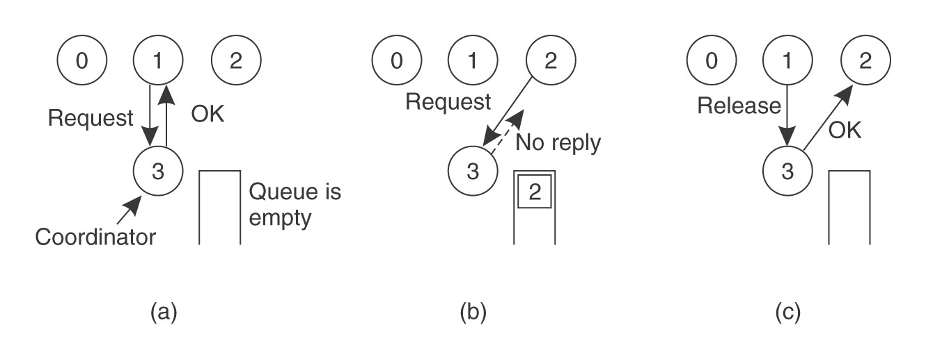

Algorytm rozproszony Ricarta i Agrawali
- Proces P_{i} żądający zasobu wysyła komunikat REQUEST(T_{i}, i) do każdego innego procesu (do siebie od razu wysyła REPLY).
- Odbiorca komunikatu, proces P_{j}:
  - Jeśli sam nie zgłosił żądania, to odsyła REPLY,
  - wpp jeśli (T_{j}, j) poprzedza (T_{i}, i), to wstawia REQUEST(T_{i}, i) do kolejki; wpp odsyła REPLY.
- Gdy P_{i} otrzyma N komunikatów REPLY, to znaczy, że uzyskał pozwolenie od wszystkich i może wejść do sekcji krytycznej.
- Po zwolnieniu zasobu proces P_{i} wysyła REPLY na wszystkie czekające w kolejce komunikaty REQUEST.
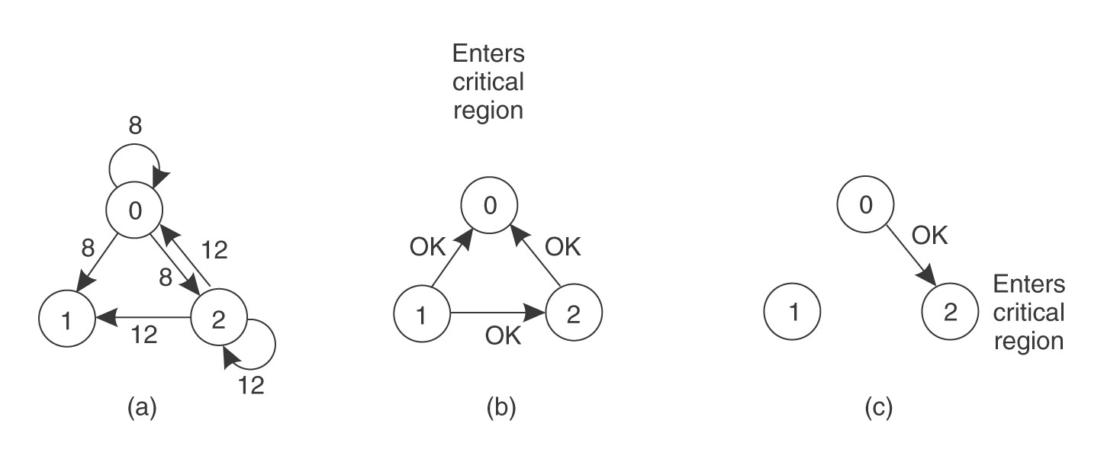
Cechy algorytmu:
- Liczb komunikatów potrzebnych do wejścia do sekcji krytycznej wynosi 2 * (N - 1).
- Procesy muszą znać identyfikatory wszystkich innych procesów w systemie. Nowy proces dołączający do grupy musi przedstawić się wszystkim pozostałym procesom, a także uzyskać ich identyfikatory.
- System jest bardzo podatny na awarie. Jeśli jakiś proces ulegnie awarii, to wszystkie inne procesy muszą być o tym powiadomione. Gdy proces zostanie reaktywowany, to musi na nowo dołączyć do grupy.
Protokół jest odpowiedni dla małych, stabilnych zbiorów współpracujących procesów.

Krążący żeton (ang. token ring)
- Procesy tworzą logiczny pierścień.
- Wzdłuż pierścienia krąży jeden żeton (specjalny rodzaj komunikatu).
- Tylko proces będący w posiadaniu żetonu może weść do sekcji krytycznej (tylko raz).
Cechy algorytmu:
- Żeton może zginąć. W takiej sytuacji trzeba wybrać proces, który wygeneruje nowy żeton. Wykrycie faktu, że żeton zginął również nie jest proste.
- Jeśli jakiś proces ulegnie uszkodzeniu, to należy zbudować nowy pierścień logiczny.
- Wejście do sekcji wymaga przesłania od 1 do (N - 1) komunikatów.
Rysunek
(a) nieuporządkowana grupa procesów w sieci, (b) logiczny pierścień utworzony programowo.
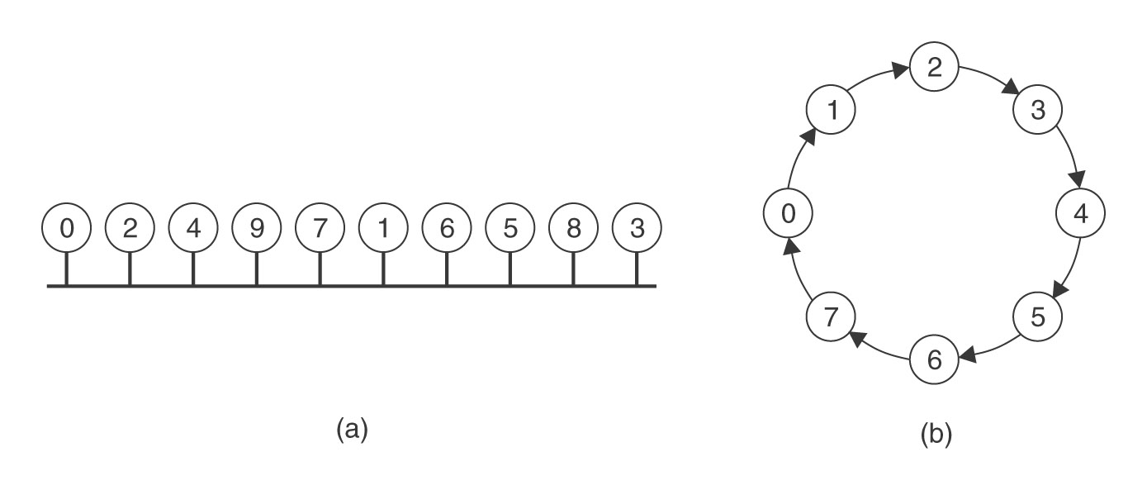

Porównanie algorytmów wzajemnego wykluczania
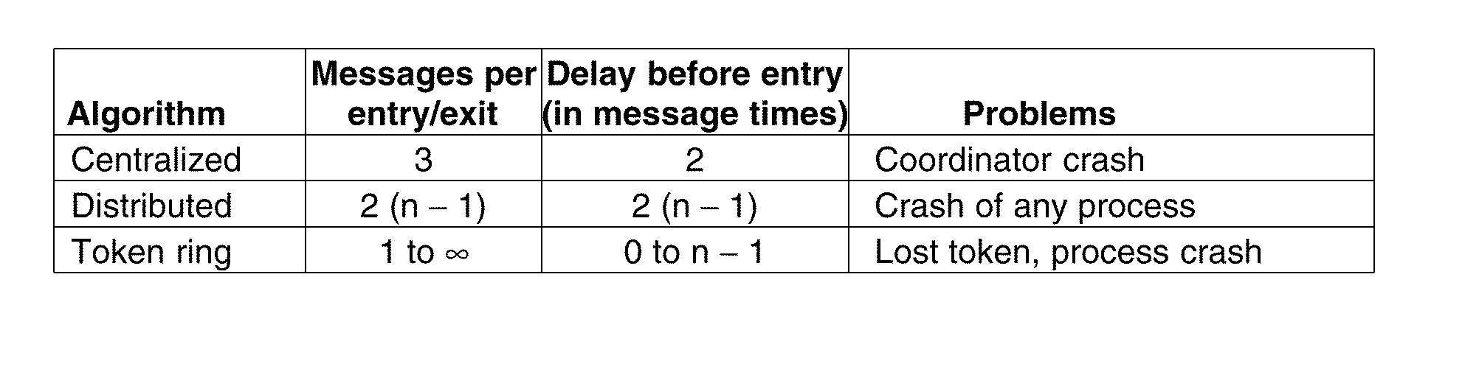
W przypadku krążącego żetonu, jeśli każdy proces stale chce wejść do sekcji krytycznej, to każde przesunięcie żetonu skutkuje jednym wejściem do sekcji i jednym wyjściem. W przypadku odwrotnym - żaden proces nie chce wejść - żeton może krążyć w pierścieniu bardzo długo nim ktokolwiek wejdzie (liczba komunikatów przypadających na jedno wejście jest nieograniczona).

Algorytmy elekcji
W wielu algorytmach rozproszonych jest potrzebny jeden proces koordynujący, wykonujący funkcje potrzebne innym procesom w systemie: wymuszanie wzajemnego wykluczania, generowanie utraconych żetonów, utrzymywanie globalnych struktur danych itp. Celem algorytmów elekcji jest wskazanie miejsca, w którym nastąpi wznowienie kopii koordynatora.
Zakładamy, że z każdym aktywnym procesem w systemie jest związany jednoznaczny numer priorytetu. Dla uproszczenia przyjmiemy, że i jest numerem priorytetu procesu P_{i}. Koordynatorem jest zawsze proces z najwyższym numerem priorytetu. Jeśli koordynator ulegnie awarii, to algorytm musi wybrać ten spośród aktywnych procesów, który ma największy numer. Numer ten musi zostać wysłany do każdego aktywnego procesu w systemie. Proces przywrócony do działania musi umieć zidentyfikować bieżącego koordynatora.

Algorytm tyrana (ang. bully algorithm)
Algorytm ma zastosowanie w systemach, w których każdy proces może wysłać komunikat do każdego innego. Na wykonanie algorytmu potrzeba N^2 komunikatów, gdzie N jest liczbą procesów w systemie.
- Proces P wysyła komunikat ELECTION do wszystkich procesów z wyższymi numerami.
- Jeśli nikt nie odpowiada, to P wygrywa.
- Proces wygrywający wybory wysyła komunikat COORDINATOR do wszystkich procesów z niższymi numerami.
- Jeśli ktoś odpowiedział (komunikat ANSWER), to proces P czeka na komunikat COORDINATOR.
- Jeśli taki komunikat nie przychodzi, to P rozpoczyna następne wybory.
- Proces, który otrzymał komunikat ELECTION wysyła ANSWER i rozpoczyna następne wybory.
Rysunek: proces 7 to poprzedni koordynator, a proces 6 - nowy koordynator.
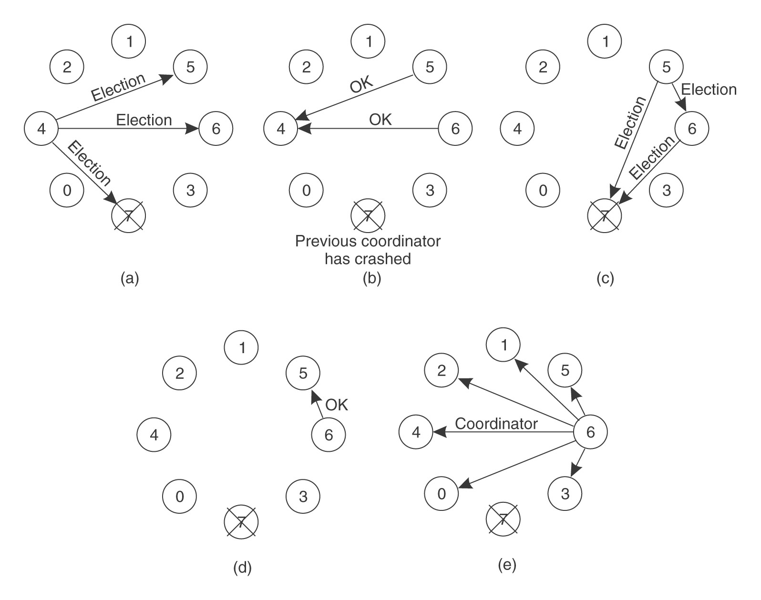

Algorytm pierścieniowy (ang. ring algorithm)

Wariant 1 (wg Tanenbauma)
Algorytm ma zastosowanie w systemach zorganizowanych w postaci pierścienia (logicznego lub fizycznego). Na wykonanie algorytmu potrzeba N^2 komunikatów, gdzie N jest liczbą procesów w systemie.
Zakłada się, że łącza są jednokierunkowe i że procesy wysyłają komunikaty zgodnie z ruchem wskazówek zegara. Procesy mogą ulegać awarii, każdy proces może się komunikować bezpośrednio z każdym innym w grupie. Główną strukturą danych jest lista aktywna zawierająca numery priorytetów wszystkich procesów aktywnych w systemie w chwili zakończenia algorytmu. Każdy proces utrzymuje własną listę aktywną.
- Jeśli proces P_{i} wykrywa awarię koordynatora, to wysyła komunikat ELECTION ze swoim numerem do sąsiada. Jeśli sąsiad nie działa, to wysyła komunikat do następnego procesu wzdłuż pierścienia.
- Na każdym kroku nadawca dodaje swój własny numer do listy w komunikacie.
- Kiedy komunikat dociera do procesu, który go wysłał (proces rozpoznaje swój własny numer w komunikacie), to zostaje wybrany zwycięzca (proces z najwyższym numerem), a odbiorca komunikatu wysyła do sąsiada komunikat COORDINATOR w celu poinformowanie wszystkich kto wygrał wybory oraz jakie procesy wchodzą w skład pierścienia i w jakiej kolejności. Kiedy ten komunikat okrąży pierścień, zostaje usunięty przez nadawcę.
Rysunek: dwa procesy, 2 i 5, równocześnie wykryły awarię poprzedniego koordynatora, 7. Każdy z nich tworzy komunikat ELECTION. W końcu oba komunikaty okrążą sieć i oba procesy, 2 i 5, zmienią je w komunikat COORDINATOR (z tym samym zwycięzcą). Komunikaty COORDINATOR zostaną usunięte po okrążeniu sieci.
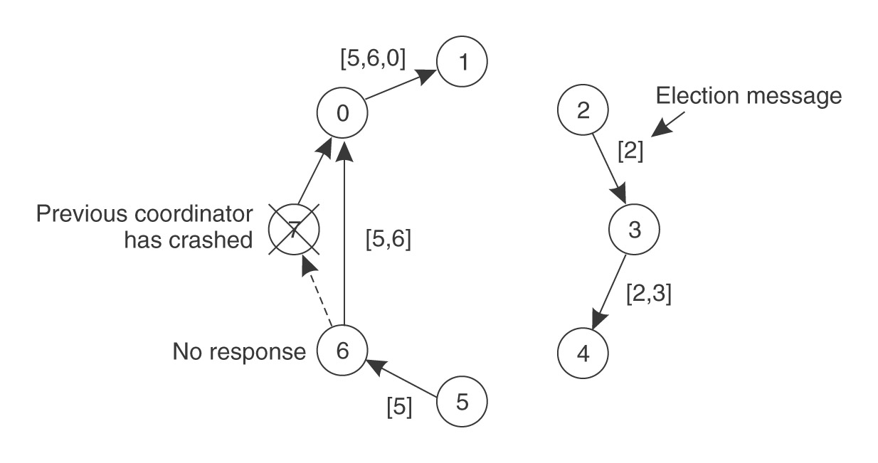

Wariant 2 (wg Coulourisa)
Procesy tworzą pierścień, a priori nie znają numerów innych procesów, każdy proces wie tylko jak komunikować się z bezpośrednim sąsiadem w kierunku zgodnym z ruchem wskazówek zegara. Zakłada się, że w trakcie działania algorytmu procesy działają i są osiągalne.
- Inicjalnie każdy proces zostaje oznaczony jako nieuczestnik.
- Proces rozpoczynający wybory zostaje uczestnikiem, wysyła komunikat ELECTION ze swoim numerem do sąsiada.
- Proces, który otrzyma taki komunikat:
  - jeśli ma niższy numer, to przesyła komunikat dalej,
  - wpp jeśli jest nieuczestnikiem, to podstawia swój numer i przesyła komunikat dalej, a wpp nie przesyła.
- Proces, który przesyła komunikat dalej staje się uczestnikiem.
- Jeśli proces dostaje komunikat ze swoim numerem, to wygrał wybory - wysyła do sąsiada komunikat ELECTED (i staje się nieuczestnikiem).
- Inne procesy po otrzymaniu komunikatu ELECTED zmieniają stan na nieuczestnik.
Znaczniki uczestnik i nieuczestnik służą do tego, by w przypadku, gdy więcej niż jeden proces równocześnie zainicjuje wybory jak najszybciej usuwać komunikaty i zawsze nim zostanie rozesłany komunikat o zakończeniu wyborów.
Koszt: 3 * (N - 1) w najgorszym przypadku.

Każdy proces ma segment kodu zwany sekcją krytyczną, w którym może zmieniać wspólne zmienne, aktualizować tablice, pisać do pliku itd. Ważną cechą tego systemu jest to, że gdy jeden proces wykonuje sekcję krytyczną, wówczas żaden inny proces nie jest dopuszczony do wykonywania swojej sekcji krytycznej. Jest to problem wzajemnego wyłączania. W systemach rozproszonych nie są odpowiednie metody wykorzystujące pamięć dzieloną (semafory, monitory). Jedyną formą, przy pomocy której mogą przekazywać informację komputery w systemie rozproszonym są komunikaty. Problem wzajemnego wyłączania jest rozwiązywany poprzez budowanie odpowiednich algorytmów, wykorzystujących przesyłanie komunikatów.

- Podać przykłady algorytmów rozwiązujących problem wzajemnego wyłączania w systemach rozproszonych?
Patrz pytanie 7
Algorytm scentralizowany, algorytm rozproszony, algorytm pierścienia logicznego z żetonem.

- Wyjaśnić ideę algorytmu rotacyjnego rozwiązującego problem wzajemnego wyłączania w systemach rozproszonych.

- Na czym polega synchronizacja czasu fizycznego?

Synchronizacja czasu fizycznego polega na synchronizacji czasu maszyn z serwerem czasu, czyli maszyną wyposażoną w odbiornik krótkofalowy lub satelitarny, służący do odbioru czasu wzorcowego UTC.

- Na czym polega przetwarzanie transakcyjne?

Jeden proces chce dokonać transakcji z innymi procesami i ustalić pewne opcje, utworzyć obiekty itp. Jest to pierwsza faza przetwarzania transakcyjnego. Drugą fazą jest moment zatwierdzenia wszystkich przeprowadzonych działań. Jeżeli wszystkie procesy, które biorą w tym udział potwierdzą, że wszystkie operacje zostały wykonane prawidłowo to wtedy te działania zostają zatwierdzone, przyjmowany jest nowy stan całego systemu (zostają utrwalone ustalone w pierwszej fazie nowe wartości zmiennych, oraz nowe obiekty). Jeśli okazałoby się, że jakieś operacje przebiegły z pewnym zakłóceniem, nie zostały wykonane i nie można zatwierdzić przetwarzania to wtedy należy wycofać się do stanu sprzed rozpoczęcia transakcji.

- Podać i wyjaśnić właściwości transakcji.

- niepodzielność – transakcja albo jest realizowana w całości, albo wcale. Jeśli następuje, to tylko jako jedno niepodzielne i natychmiastowe działanie.
- spójność – nie są naruszane niezmienniki systemowe.
- izolacja, uszeregowanie – kilka transakcji może przebiegać w tym samym czasie. Wynik końcowy powinien być taki, jakby transakcje były wykonywane po kolei (etapowo).

- Podać przykłady metod realizacji przetwarzania transakcyjnego?

Prywatna przestrzeń robocza, rejestr zapisów wyprzedzających, protokół zatwierdzania dwufazowego

- Jak wykonywane jest przetwarzanie transakcyjne z wykorzystaniem metody prywatnej przestrzeni roboczej?

Proces rozpoczynający transakcję dostaje przydzieloną prywatną przestrzeń roboczą zawierającą kopie rzeczywistych obiektów. Wszelkie operacje przeprowadzane w trakcie przetwarzania transakcyjnego będą wykonywane na kopiach rzeczywistych obiektów. W przypadku zatwierdzenia transakcji – zmiany przenoszone są na obiekty rzeczywiste. Zaniechanie transakcji spowoduje usunięcie prywatnej przestrzeni roboczej. Problemem jest wysoki koszt kopiowania wszystkich obiektów (np. w postaci utraty części przestrzeni dyskowej zajmowanej przez kopie obiektów).

- Jak wykonywane jest przetwarzanie transakcyjne z wykorzystaniem rejestru zapisów wyprzedzających?

Pliki są modyfikowane w miejscu ich występowania, ale przed zmianą jakiegokolwiek bloku następuje zapisanie rekordu w specjalnym rejestrze zapisów wyprzedzających, przechowywanym w pamięci trwałej. Zapisy obejmują : transakcję, która dokonuje zmiany, jaki plik i blok jest zmieniany, starą i nową zawartość bloku. W przypadku zatwierdzenia transakcji do rejestru wpisywany jest rekord zatwierdzenia. Zmiany w plikach są już dokonane. W przypadku zaniechania transakcji następuje wycofanie (rollback), t.j. przywrócenie stanu początkowego na podstawie zapisów w rejestrze. W przypadku awarii rejestr umożliwia rekonstrukcję danych, możliwe jest kontynuowanie transakcji lub jej odwołanie.

- Na czym polega problem nadzorowania współbieżności wykonywania transakcji w systemach rozproszonych?

Polega na zapewnieniu wszystkich właściwości przetwarzania transakcyjnego poprzez istnienie mechanizmów nadzorujących jednoczesne wykonywanie transakcji przez wiele procesów na różnych maszynach.

- Podać przykłady algorytmów nadzorowania współbieżności transakcji w systemach rozproszonych?

Zajmowanie, optymistyczne nadzorowanie współbieżności, znaczniki czasu.

- Jak można wykrywać blokady (zakleszczenia) w systemach rozproszonych?

Poprzez mechanizm scentralizowanego wykrywania blokady lub rozproszonego wykrywania blokady.

- Czy różni się praca wielowątkowa od jednowątkowej?

Praca wielowątkowa umożliwia przetwarzanie przez serwer wielu wątków jednocześnie, praca jednowątkowa – każdy wątek jest przetwarzany oddzielnie, jeden po drugim.

- Co to jest redundancja i jakie typy redundancji stosuje się w systemach rozproszonych?

Redundacja jest to nadmiarowość. W systemach rozproszonych stosuje się redundancję informacji – przesyłanie dodatkowych bitów informacji, umożliwiających odtworzenie zniekształconych bitów, redundancję czasu – powtórzenie błędnie wykonanych operacji, redundancję fizyczną – specjalna budowa, dodatkowe wyposażenie, zwielokrotnienie elementów składowych, aby system działał mimo awarii niektórych elementów. Redundancję można zrealizować na dwa sposoby: jako aktywne zwielokrotnienie lub zasoby rezerwowe.

- Na czym polega tolerowanie awarii w systemach rozproszonych i jak jest realizowane?

Tolerowanie awarii przez system polega bardziej na takiej jego budowie, aby mógł przetrwać uszkodzenia elementów składowych (zwłaszcza procesorów), niż na całkowitym wyeliminowaniu prawdopodobieństwa wystąpienia wad. Poprzez stosowanie redundancji, aktywnego zwielokrotnienia.

- Czemu służą algorytmy elekcji? Podać przykład?

Służą do wyboru procesu koordynującego w systemie rozproszonym. Zwykle nie jest istotne, który proces zostanie wybrany spośród procesów, które mogą być koordynatorami. Ważne jest, aby tylko jeden proces był koordynatorem. Algorytmy elekcji wykorzystują mechanizm komunikatów. Przykładem może być algorytm tyrana

- Czym różni się stosowanie aktywnego zwielokrotnienia od zastosowania zasobów rezerwowych do tolerowania uszkodzeń?

Aktywne zwielokrotnienie polega na zwielokrotnieniu elementów działających równolegle. W przypadku zastosowania zasobów rezerwowych aktywnie wykorzystywane są zasoby podstawowe. W przypadku awarii, funkcje uszkodzonego zasobu przejmuje zasób rezerwowy. Zaletą zasobów rezerwowych jest prostsza realizacja – komunikaty są przesyłane tylko do jednego serwera, nie trzeba ich porządkować oraz to, że potrzeba mniej maszyn niż w przypadku aktywnego zwielokrotnienia. Wadą zasobów rezerwowych jest mała odporność na wady bizantyjskie oraz czasochłonne, złożone przywracanie serwera podstawowego do pracy.

- Na czym polega zastosowanie aktywnego zwielokrotnienia do tolerowania uszkodzeń?

Aktywne zwielokrotnienie polega na zwielokrotnieniu elementów działających równolegle.

- Czym różnią się wady wyciszenia od wad bizantyjskich?

W przypadku wad wyciszenia procesor się zatrzymuje i nie odpowiada. Następuje wadliwe zatrzymanie. W przypadku wad bizantyjskich procesor po wystąpieniu takiej wady dalej działa, ale błędnie odpowiada na pytania i niewłaściwie współpracuje z innymi. Stwarza wrażenie poprawnej pracy.

- Czym różni się system rozproszony budowany wg modelu stacji roboczych od modelu puli procesorów?

Model puli procesorów składa się z wielu jednostek centralnych w jednej szafie. Użytkownicy mają szybkie terminale graficzne. Model stacji roboczych składa się z wielu stacji roboczych połączonych siecią LAN.

- Jak mogą być wykorzystane dyski lokalne w modelu stacji roboczych? Podać wady i zalety różnych rozwiązań.

- stronicowanie i przechowywanie plików tymczasowych – pliki tymczasowe, tworzone w trakcie sesji np. w trakcie kompilacji, nie muszą być przesyłane do serwera plików.
- stronicowanie oraz przechowywanie systemowych plików binarnych – na dyskach lokalnych przechowuje się najczęściej wykorzystywane binarna np. kompilatorów, edytorów tekstu, programów obsługi.
- podręczna pamięć plików – w czasie sesji użytkownik ściąga potrzebne pliki z serwera na dysk lokalny, pracuje wykorzystując dysk lokalny, odsyła ostateczne wersje plików do serwera przed zakończeniem sesji
- kompletny lokalny system plików – każda maszyna ma własny system plików z możliwością montowania systemów plików innych maszyn.

- Jak mogą być organizowane wątki w procesie? Podać przykłady.

- proces z jednym wątkiem sterowania: własny licznik rozkazów, stos, zbiór rejestrów, przestrzeń adresowa; komunikacja między procesami poprze systemowe mechanizmy komunikacji (np. semafory, komunikaty)
- wiele wątków sterowania w procesie: każdy wątek ma własny licznik rozkazów, stos, rejestry, ale wszystkie wątki mają wspólną przestrzeń adresową, ten sam zbiór otwartych plików, procesów pochodnych itp.

- Rozpatrzyć zespół wątków realizujących pewne zadanie. Co mają wspólne w ramach zadania, a co każdy ma niezależne?

Każdy wątek ma własny licznik rozkazów, stos, rejestry, ale wszystkie mają wspólną przestrzeń adresową, zmienne globalne, ten sam zbiór otwartych plików, procesów pochodnych itp.

- Czy serwer wielowątkowy może działać efektywniej od jednowątkowego w przypadku jednego procesora? Odpowiedź uzasadnić.

Tak, ponieważ każdy z wątków może pracować otrzymując własny kwant czasu procesora. Nie każdy wątek wymaga 100% czasu procesora, więc inne mogą działać równolegle. Sprzyja to lepszemu wykorzystaniu czasu procesora.

Pytania podstawowe do egzaminu z RSO (podstawy sieci komputerowych)

- Jakie warstwy występują w modelu TCP/IP?

W modelu TCP/IP występuje 5 warstw. Licząc od dołu będą to kolejno warstwy:
- fizyczna (sprzęt)
- interfejs sieciowy
- intersieć
- transport
- program użytkowy

- Jakie warstwy modelu OSI odpowiadają warstwie interfejsu sieciowego w modelu TCP/IP?

Warstwa druga modelu OSI, czyli warstwa łącza.

- Jakie warstwy występują w modeli OSI?

Licząc od dołu będą to kolejno:
- fizyczna
- łącze
- sieć
- transport
- sesja
- prezentacja
- programy użytkowe

- Jaka jest zasadnicza różnica między UDP i TCP?

TCP jest protokołem wysoce niezawodnym, UDP jest prostym mechanizmem dostarczania datagramów w miarę możliwości. Protokół UDP nie gwarantuje osiągnięcia przez datagram miejsca przeznaczenia w sposób nienaruszony.

- Na czym polega CSMA/CD?

Jest to mechanizm zapewniający wykrywanie kolizji oraz usuwanie ich skutków.
Maszyna przed wysłaniem ramki czeka, aż eter będzie wolny. Jeżeli dwa komputery rozpoczną transmisję to pojawia się kolizja. W takim wypadku komputery nadające wykorzystują metodę wykładniczego odczekiwania. Każdy komputer czeka przez losowo wybrany czas przed kolejną próbą transmisji, a przy każdej następnej kolizji podwaja zakres opóźnienia.

- W jaki sposób TCP zapewnia niezawodny transport?

Używając mechanizmu retransmisji i potwierdzenia.

- W jaki sposób zachodzi proces nawiązywania połączenia za pomocą TCP?

Program wysyła komunikat do TCP z prośbą o utworzenie połączenia, wysyłanie i odbieranie danych, a następnie jego zamknięcie. Połączenie udostępniane przez TCP jest nazywane połączeniem wirtualnym, gdyż uzyskuje się je za pomocą oprogramowania. Do ustanawiania połączenia stosowana jest trójetapowa wymiana komunikatów, w której przesyłane są trzy komunikaty. Komunikaty służące do tworzenia połączenia nazywamy segmentami synchronizacyjnymi (SYN).

- W jaki sposób zachodzi proces zakończenia połączenia za pomocą TCP?

Polega na zastosowaniu tak jak w przypadku nawiązywania połączenia trójetapowej wymiany komunikatów, z tą różnicą, że wysyłane są segmenty FIN – komunikaty służące do zamykania połączenia.

- W jaki sposób dokonuje się transmisji danych za pomocą TCP?

Gdy ustanawiane jest połączenie, każdy z jego końców rezerwuje bufor do przechowywania przychodzących danych i wysyła drugiej stronie informację o jego rozmiarze. Gdy przychodzą dane, odbiorca wysyła potwierdzenie, które zawiera dodatkowo informację o rozmiarze wolnej części bufora. Gdy wypełniony zostanie cały bufor – odbiorca wysyła informację o tym fakcie do nadawcy, który musi zaprzestać nadawania do momentu, gdy odbiorca znowu poinformuje nadawcę o opróżnieniu bufora.

- Suma kontrolna w nagłówkach protokołów IP i TCP

Suma kontrolna w nagłówku IP zapewnia, że bity w nagłówku nie zostały zmienione podczas transmisji. Suma kontrolna w nagłówku TCP obejmuje nagłówek i dane segmentu TCP.

- Co to jest CRC i gdzie jest stosowane?

CRC jest to metoda wykrywania błędów zwana cykliczną kontrolą redundancji. Stosowana jest do weryfikacji przesyłanych siecią pakietów.

- Pole identyfikacja w nagłówku IP

Pole to zawiera numer identyfikacyjny, służący odbiorcy do identyfikacji datagramu, do którego należy dany fragment.

- Pole flagi w nagłówku IP

Pole flagi informuje o tym, czy dany datagram jest kompletny, czy jest fragmentem.

- Do jakiej warstwy należy ICMP?

Do warstwy intersieci.

- Czy 123.10.25.127 może być adresem hosta w podsieci z maską 255.255.255.224?
- Jaka domyślna maska jest stosowana przez host o adresie IP 135.240.24.67?
- Co to jest rekord zasobów?
rekord zasobu (RR)
Struktura standardowej bazy danych DNS zawierająca informacje wykorzystywane do przetwarzania kwerend DNS. Na przykład rekord zasobu typu adresu (A) zawiera adres IP, który odpowiada nazwie hosta. Większość podstawowych typów rekordów zasobów zdefiniowano w dokumencie RFC 1035, a dodatkowe typy zdefiniowano także w innych dokumentach RFC i zatwierdzono do użytku z systemem DNS.
Zobacz też: dokument typu Request for Comments (RFC); interwał ponawiania; strefa; System nazw domen (DNS)
rekord zasobu adresu
Rekord zasobu używany do mapowania nazwy domeny DNS na adres IP hosta w sieci.
Zobacz też: nazwa domeny; rekord zasobu (RR); System nazw domen (DNS)
rekord zasobu adresu
Rekord zasobu używany do mapowania nazwy domeny DNS na adres IP hosta w sieci.
Zobacz też: nazwa domeny; rekord zasobu (RR); System nazw domen (DNS)
rekord zasobu adresu startowego uwierzytelniania (SOA)
Rekord wskazujący punkt początkowy lub oryginalny punkt autorytatywny informacji przechowywanych w strefie. Rekord zasobu SOA jest pierwszym rekordem tworzonym podczas dodawania nowej strefy. Zawiera on również kilka parametrów używanych przez inne komputery korzystające z systemu DNS do ustalenia, jak długo będą wykorzystywane informacje z danej strefy i jak często konieczne są aktualizacje.
Zobacz też: autorytatywne; rekord zasobu (RR); strefa; System nazw domen (DNS)
rekord zasobu kanonicznego (CNAME)
Rekord zasobu używany do mapowania alternatywnej nazwy aliasu na podstawową kanoniczną nazwę domeny DNS wykorzystywaną w danej strefie.
Zobacz też: rekord zasobu (RR)
rekord zasobu serwera nazw (NS)
Rekord zasobu używany w strefie do wyznaczenia nazw domen DNS dla autorytatywnych serwerów DNS danej strefy.
Zobacz też: rekord zasobu (RR); Serwer DNS; strefa; System nazw domen (DNS)
rekord zasobu usługi (SRV)
Rekord zasobu używany w strefie do rejestrowania i lokalizowania znanych usług protokołów TCP/IP. Rekord zasobu SRV został opisany w dokumencie RFC 2782 i jest używany do lokalizowania kontrolerów domeny usługi Active Directory.
Zobacz też: protokół TCP/IP (Transmission Control Protocol/Internet Protocol); rekord zasobu (RR); Usługa Active Directory
rekord zasobu wskaźnika (PTR)
Rekord zasobu używany w strefie wyszukiwania wstecznego utworzonej w domenie in-addr.arpa do wyznaczania wstecznego mapowania adresu IP hosta na nazwę domeny DNS.
Zobacz też: domena in-addr.arpa; rekord zasobu (RR); wyszukiwanie wsteczne

- Jaka jest zasadnicza różnica w strukturze serwerów DNS i nazw domenowych?

Serwer DNS
Usługa przechowująca informacje o części bazy danych systemu DNS, odpowiadająca na kwerendy DNS dotyczące rozpoznawania nazw DNS. Komputer, na którym uruchomiono tę usługę, jest również nazywany serwerem DNS.

System nazw domen (DNS)
Hierarchiczna, rozpowszechniana baza danych zawierająca mapowania nazw domen DNS do różnych typów danych, na przykład adresów IP. System DNS pozwala lokalizować komputery i usługi na podstawie przyjaznych nazw, a także umożliwia wyszukiwanie w bazie danych innych informacji.

- Do czego służy polecenie nslookup?
- Z którego rekordu zasobów korzysta klient SMTP?
- Co to jest nr inicjujący w TCP?
- Zasadnicza różnica między protokołem RIP i OSPF
- Co oznacza 0.0.0.0 lub *.*.*.* w tabeli routingu?
- Co oznacza flaga PUSH w TCP?

Flaga PUSH oznacza natychmiastowe wysłanie danych, bez oczekiwania na zapełnienie bufora.

- Co to jest domena wyszukiwania odwrotnego?

domena
Grupa komputerów, które są częścią sieci i współużytkują pojedynczą katalogową bazę danych. Domena jest administrowana jako jednostka ze wspólnymi regułami i procedurami. Poszczególne domeny mają unikatowe nazwy. Domena usługi Active Directory jest kolekcją komputerów zdefiniowaną przez administratora sieci systemu Windows. Komputery te współużytkują pojedynczą katalogową bazę danych, zasady zabezpieczeń i relacje zabezpieczeń z innymi domenami. Domena usługi Active Directory zapewnia dostęp do kont użytkowników i grup obsługiwanych centralnie przez administratora domeny. Las usługi Active Directory jest tworzony przez jedną lub kilka domen, które mogą być rozłożone w kilku lokalizacjach fizycznych. Domena systemu DNS jest dowolnym drzewem lub poddrzewem w obszarze nazw DNS. Nazwy domen DNS często odpowiadają domenom usługi Active Directory, ale należy odróżnić domeny DNS od domen usługi Active Directory.
Zobacz też: System nazw domen (DNS); Usługa Active Directory
domena główna
Domena systemu Windows NT 4.0 używana do zarządzania kontami użytkowników i grup w sieci, w której znajduje się wiele domen.
Zobacz też: domena; konto grupy; konto użytkownika
domena główna
Początkowy fragment obszaru nazw systemu DNS. W przypadku usługi Active Directory jest to domena początkowa w drzewie tej usługi. Jest to również domena początkowa w lesie.
domena in-addr.arpa
Specjalna domena DNS najwyższego poziomu zarezerwowana do wstecznego mapowania adresów IP na nazwy hostów DNS.
Zobacz też: domeny najwyższego poziomu; System nazw domen (DNS); wyszukiwanie wsteczne
domena nadrzędna
W kontekście systemu DNS i usługi Active Directory są to domeny, które w drzewie obszaru nazw są zlokalizowane bezpośrednio powyżej innych pochodnych nazw domen (domen podrzędnych). Na przykład microsoft.com jest domeną nadrzędną domeny podrzędnej przykład.microsoft.com.
Zobacz też: domena; System nazw domen (DNS)
domena nazw internetowych Berkeley (BIND)
Implementacja systemu DNS zapisywanego i przesyłanego do większości dostępnych wersji systemu operacyjnego UNIX. Oprogramowanie BIND jest obsługiwane przez Internet Software Consortium.
Zobacz też: BIND, plik rozruchowy; System DNS
domena pochodzenia
Nazwa nadrzędnej domeny DNS używana do określenia lokalizacji strefy lub rekordu zasobu w strefie. Nazwa tego typu jest dołączana na końcu niekwalifikowanych lub względnych nazw domen w celu utworzenia w pełni kwalifikowanej nazwy domeny (FQDN) w danej strefie. W Menedżerze DNS domena pochodzenia odpowiada nazwie strefy wyświetlanej w Kreatorze dodawania strefy lub nazwie, która jest wyświetlana w polu Nazwa domeny nadrzędnej dla dowolnych rekordów zasobów utworzonych w danej strefie.
Zobacz też: domena; nazwa domeny; nazwa względna; rekord zasobu (RR); System nazw domen (DNS); w pełni kwalifikowana nazwa domeny (FQDN)
domena zasobów
Domena systemu Windows NT 4.0, w której są uruchamiane usługi plikowe, wydruku i inne usługi aplikacji.
Zobacz też: domena; usługa
domeny drugiego poziomu
Nazwy domen, które są osadzone na drugiej w hierarchii warstwie obszaru nazw domeny, bezpośrednio poniżej nazw domen najwyższego poziomu, takich jak .com i .org. Podczas używania systemu DNS w Internecie domeny drugiego poziomu są takimi nazwami, jak microsoft.com, które są rejestrowane i delegowane do indywidualnych organizacji i firm zgodnie z ich klasyfikacją na najwyższym poziomie. Organizacja przyjmuje odpowiedzialność za zarządzanie relacją nadrzędności i rozwojem nazw w dodatkowych poddomenach.
Zobacz też: domena nadrzędna; domeny najwyższego poziomu; nazwa domeny; obszar nazw; System nazw domen (DNS)

- Co to są „root-servers”?

Są to serwery

- Jakiego protokołu transportowego używa DNS?

Programy klientów mogą wybrać albo protokół UDP, albo TCP do komunikacji z serwerem DNS, większość z nich skonfigurowana jest na używanie protokołu UDP, gdyż nakłada ono mniejszy narzut związany z pojedynczym zapytaniem.

- W jaki sposób blokuje się usługi za pomocą pliku inetd.conf?
- Co to jest port w protokołach warstwy transportowej?

Jest to mechanizm służący do identyfikacji usług za pomocą liczb 16-bitowych zwanych numerami portów. Każda usługa ma swój jednoznacznie przydzielony numer portu.

- Mechanizm multipleksacji

